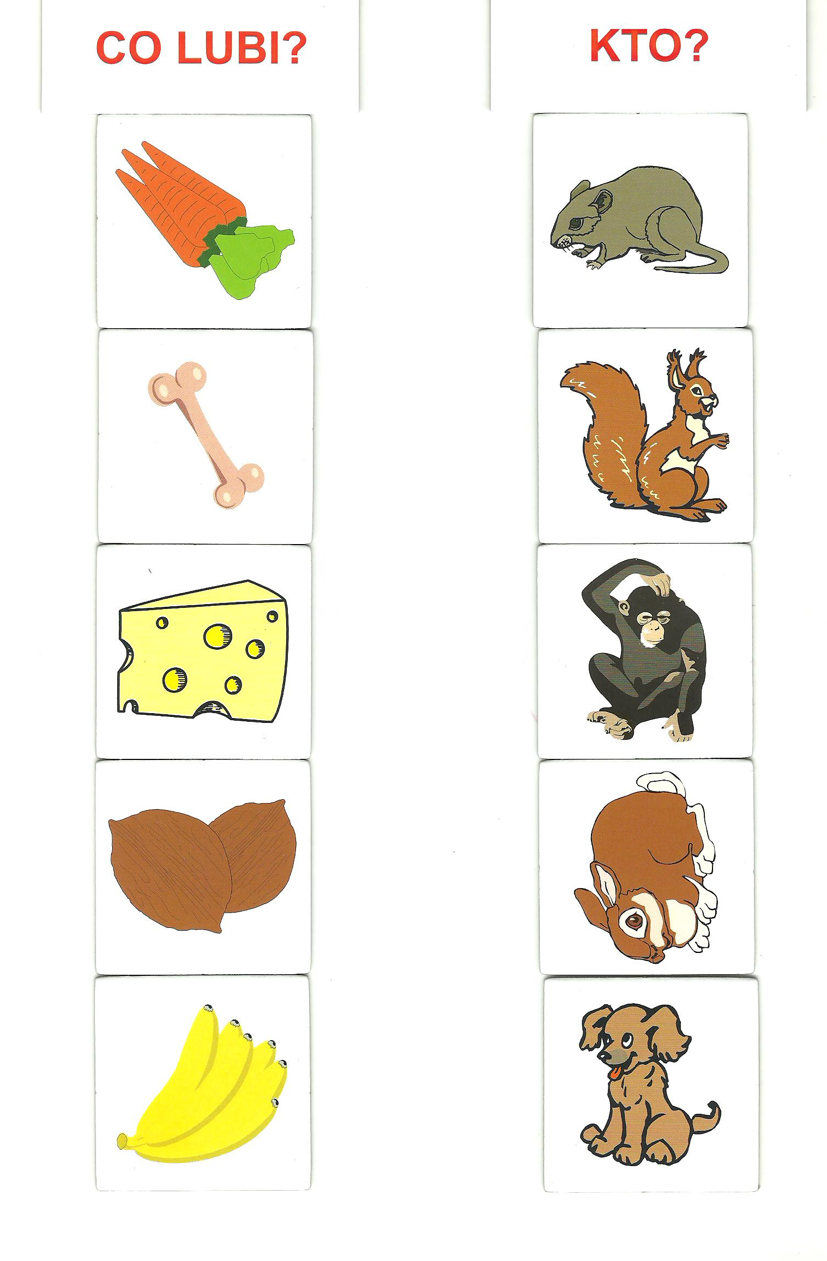

Polecenie:
Wycinamy obrazki i dziecko łączy w pary pożywienie i zwierzę.
Układamy zdania:
Pies lubi kość.
Następnie układamy pytanie:
Kto lubi kość?
Co lubi pies?

